Забайкальский край

Общие сведения о региональном центре общественного контроля в сфере ЖКХ Забайкальского края

«Региональный Центр общественного контроля в сфере жилищно – коммунального хозяйства Забайкальского края»
при Региональной общественной организации содействия повышению качества жизни населения Забайкальского края «Забайкальское время»
Тел./факс: +7 (3022) 72-01-27
E-mail: zabcvit@yandex.ru, zkhredaktor-75@mail.ru, okgkh.chita@yandex.ru
Адрес приемной: 672038, Забайкальский край, г. Чита, ул. Красной Звезды, д. 51А
Сайт НП РЦОК ЖКХ Забайкальского края: жкх-контроль.жкх-чита.рф

Руководитель НП «ЦОК ЖКХ Забайкальского края»:

Орлов Игорь Геннадьевич
Руководитель НП «ЦОК ЖКХ Забайкальского края»,
Генеральный директор ООО «ЗабЦВИТ»;
В региональном центре на постоянной основе работают 3 человека,а также один приглашенный эксперт.

Организация работы и развитие деятельности Центра общественного контроля в сфере ЖКХ Забайкальского края

В ходе отчетного периодаЦентром общественного контроля в сфере жилищно – коммунального хозяйства Забайкальского краяпроводилась активная работа с населением, в частности:
- постоянно работающая«горячая линия» по ЖКХ.
- проведение встреч с представителями многоквартирных домов.
- участие в планерках руководителя городского округа «Город Чита» и комитета ЖКХ г. Читы, в заседаниях лицензионной комиссии по Забайкальскому краю, Общественного совета при Забайкальском фонде капитального ремонта многоквартирных домов, в совещаниезаместителя министра строительства и жилищно-коммунального хозяйства Российской Федерации Андрей Чибис провел с участием главы Забайкальского края Натальи Ждановой по вопросам реализации региональной программы переселения и капитального ремонта общего имущества в многоквартирных домах, заседаниях Думы городского округа и комитета ЖКХ, градостроительства, транспорта и связи Думы городского округа «Город Чита».

Организация сети представителей регионального центра
в муниципальных образованиях

В отчетномчетвертомквартале в центре велась работа по взаимодействию с муниципальными образованиями, в целях создания сети представителей регионального центра в муниципальных образованиях Забайкальского края.
18.10.2016 г. руководитель Центра общественного контроля в сфере ЖКХ Забайкальского края Орлов Игорь Геннадьевич и инспектор Рыбакова Надежда Валерьевна осуществили поездку в г. Борзя и провели беседу с главой администрации городского поселения «Борзинское» по оказанию содействия в организации работы муниципального центра общественного контроля.

Работа общественной приемной «Горячая линия» по вопросам ЖКХ и вопросам капитального ремонта МКД

Журнал обращений на горячую линию предоставляется отдельным файлом (Приложение 2)

На Портале ЖКХ Забайкальского края граждане могут через раздел«Вопрос-ответ» обращаться по проблемным вопросам ЖКХ круглосуточно. Ответы на вопросы предоставляют специалисты центра.
Прием граждан производится с понедельника по пятницу в офисе ООО «ЗабЦВИТ» по адресу: г. Чита, ул. Красной Звезды 51А, оф.307, с 09:00 – 18:00.
Телефон «горячей линии»: +7 (3022) 72-01-27.

Специалисты Центра выезжали в г. Борзя для проверки проведения капитального ремонта в домах по адресу ул. Ленинад.1 и ул. Ломоносова, д.9.

Организация и проведение мероприятий по вопросам общественного контроля в сфере ЖКХ и жилищного просвещения
08 декабря 2016 года руководитель Центра Орлов И.Г. участвовал в видеоконференции по вопросу реализации программы переселения из авариного жилого фонда на территории Забайкальского края.
Направлено письмо губернатору Забайкальского края Ждановой Н.Н. по вопросу оказания помощи в организации жилищного просвещения собственников на территории г. Читы и Забайкальского края.

Инициирование информационных и новостных материалов в печатных СМИ, на телеканалах и радио, интернет СМИ

В четвертом квартале 2016 г. информация о деятельности центраразмещалась на Портале ЖКХ Забайкальского края, сайте Забайкальского фонда капитального ремонта многоквартирных домов.
Источник: Забайкальский фонд капитального ремонта многоквартирных домов.

Дата 17.10.2016 г.
Название: Региональный оператор принял участие в работе народной приемной «АиФ»

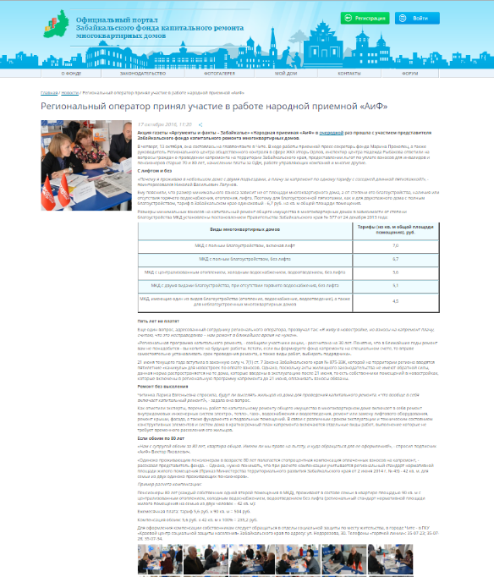

В четвертом квартале 2016 г. информация о деятельности центра размещалась на Портале ЖКХ Забайкальского края.
Источник: Портал ЖКХ Забайкальского края
22.10.2016 г.
Название: Забайкальский центр общественного контроля в сфере ЖКХ стал третьим в рейтинге лучших
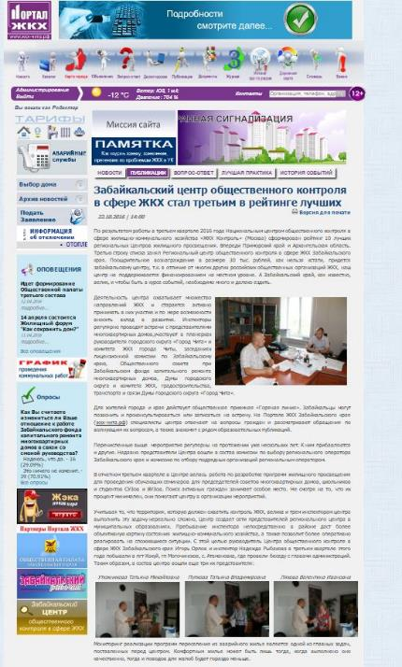

Источник: Забmedia.ru
Дата 26.10.2016 г.
Название: Конкурс на пост руководителя фонда капремонта в Забайкалье не состоялс я

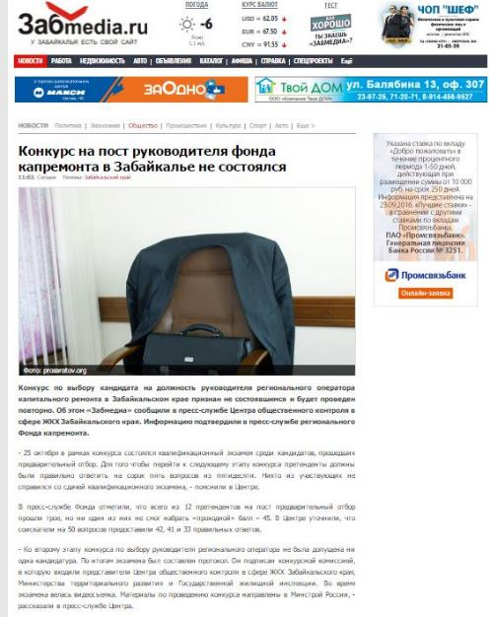

Источник: Забайкальский рабочий
Дата 26.10.2016 г.
Название: Конкурс на пост главы Фонда капремонта не состоялся фонда капремонта в Забайкалье не состоялся

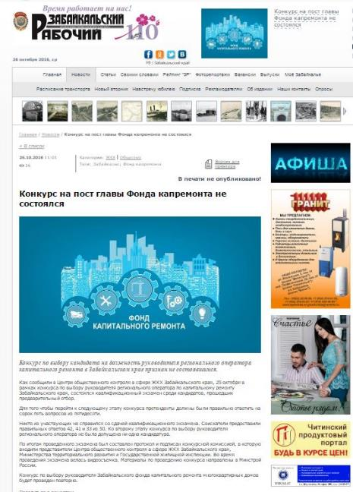

Источник: Чита.ру
26.10.2016 г.
Название: Все претенденты на пост главы Фонда капремонта Забайкалья провалили экзамен
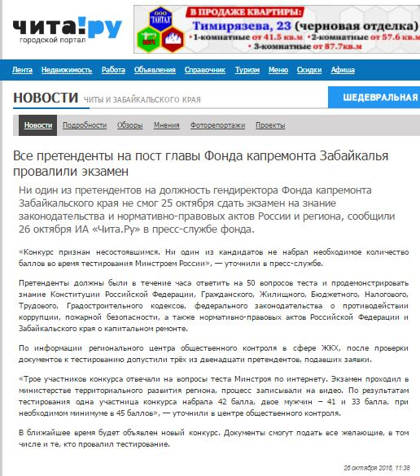

Мониторинг реализации программ переселения из аварийного жилья

Региональный центр в отчетном периоде провел мониторинг реализациирегиональной программы переселения граждан из аварийного жилья в следующих муниципальных образованиях:
03,10,17,24,31.10.2016 г. инспектор Центра общественного контроля в сфере ЖКХ Забайкальского края Рыбакова Надежда Валерьевна приняла участие в планерки руководителя администрации городского округа «Город Чита».
04,11,18,25.10.2016 г. инспектор Центра общественного контроля в сфере ЖКХ Забайкальского края Рыбакова Надежда Валерьевна приняла участие в планерки председателя комитета ЖКХ администрации городского округа «Город Чита».
07.11.2016 г. инспектор Центра общественного контроля в сфере ЖКХ Забайкальского края Рыбакова Надежда Валерьевна приняла участие в планерки руководителя администрации городского округа «Город Чита».
01,08.11.2016 г. инспектор Центра общественного контроля в сфере ЖКХ Забайкальского края Рыбакова Надежда Валерьевна приняла участие в планерки председателя комитета ЖКХ администрации городского округа «Город Чита».
30.09.2016 г. руководитель Центра общественного контроля в сфере ЖКХ Забайкальского края Орлов Игорь Геннадьевич и инспектор Рыбакова Надежда Валерьевна осуществили поездку в г. Шилку для осмотра домов, после устранения дефектов, допущенных при строительстве, и где проведен капитальный ремонт.
13.10.2016 г. руководитель Центра общественного контроля в сфере ЖКХ Забайкальского края Орлов Игорь Геннадьевич и инспектор Рыбакова Надежда Валерьевна участвовали в акции газеты «Аргументы и факты «Забайкалья», где отвечали на вопросы жителей по капитальному ремонту и другим проблемным вопросам сферы ЖКХ. В акции участвовал представитель Забайкальского фонда капитального ремонта.
18.10.2016 г. руководитель Центра общественного контроля в сфере ЖКХ Забайкальского края Орлов Игорь Геннадьевич и инспектор Рыбакова Надежда Валерьевна осуществили поездку в г. Борзя для осмотра домов, строящихся по программе переселения из аварийного фонда, и где проведен капитальный ремонт.
08.12.2016 г. руководитель Центра общественного контроля в сфере ЖКХ Забайкальского края Орлов Игорь Геннадьевич принял участие в видеоконференции по вопросу реализации программы переселения из авариного жилого фонда на территории Забайкальского края.
08.12.2016 г. осуществлена поездкасовместно с Министерством территориального развития в с. Новая Кука для осмотра домов, строящихся по программе переселения из аварийного фонда, с целью утверждения факта устранения дефектов, допущенных при строительстве жилого дома.

Приложение 2.
Журнал учета обращений в региональный центр общественного контроля в сфере ЖКХЗабайкальского края
Журнал может предоставляться в формате MSExcell, MSWord, и должен обязательно содержать следующие графы:

Через Портал ЖКХ
Всего за отчетный период было:
1. | 70 обращений по электронной почте
2. | 26 обращений по телефону
3. | 3 обращения - личный прием граждан в центре общественного контроля
В основном вопросы были по неудовлетворительной деятельности УК, отоплению, тарифах за жилищно-коммунальные услуги.

Приложение 3 Подробное описание проведенных мероприятий
Забайкальский край
№ п/п | Дата проведения мероприятия | Описание мероприятия | Списки выступающих/модераторы/темы докладов | Фотоматериал
 | Ежемесячно по понедельникам | Инспектор центра Рыбакова Надежда Валерьевна присутствует на планерках руководителя администрации городского округа «Город Чита». | Отчет о проделанной работе за неделю начальников управлений администрации городского округа «Город Чита»
 | Ежемесячно по вторникам | Инспектор центра Рыбакова Надежда Валерьевна присутствует на планерках Комитета ЖКХ городского округа «Город Чита». | Руководители управляющих компаний информируют о деятельности УК за неделю.
 | 30.09.2016 г. | Руководитель Центра общественного контроля в сфере ЖКХ Забайкальского края Орлов Игорь Геннадьевич и инспектор Рыбакова Надежда Валерьевна осуществили поездку в г. Шилку. | Поездка осуществлена для приемки дома после устранения замечаний. Замечаний устранены не полностью. В квартирах плесень. | 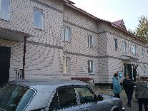  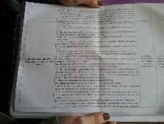  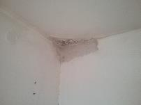
 | 18.10.2016 г. | Руководитель Центра общественного контроля в сфере ЖКХ Забайкальского края Орлов Игорь Геннадьевич и инспектор Рыбакова Надежда Валерьевна осуществили поездку в г. Борзя. | Цель поездки осмотр дома, строящегося по программе переселения из аварийного фонда. Дом строится с 2014 года. Год программа не работала из-за судебных разбирательств. Денег на строительство коммуникаций не было. Участки для домов выбирались вблизи от коммуникаций.  г. Борзя, ул. Чайковского, д.5А  Жители переселены из полублагоустроенных домов в благоустроенные. Трехэтажный кирпичный дом. По программе переселения в этом доме 21 квартира. Жители претензий не имеют. Жильцы уже определились с управляющей компанией, а та с объёмом работ, что будут делать.В возведённом жилье есть и недоработки, у некоторых жителей уже появились и первые вопросы. В основном они касаются сантехнического оборудования, а конкретно сливных бачков. Фурнитура в некоторых из них оказалась поломанной. На момент проверки Центром проблема устранена. Фото дома, из которого переселены жители. Благоустройство придомовой территории будет производиться за счет администрации городского поселения.  г. Борзя ул. Журавлева 2в. Трехэтажный кирпичный дом. Жители переселены из полублагоустроенных домов в благоустроенные. Жалоб от жителей нет. Благоустройство придомовой территории будет производиться за счет администрации городского поселения.  Г. Чита, ул. Пушкина, д.98. Квартир под переселение 48 квартир. Подрядчик бросил работы и подал на банкротство. Администрация подписала договор подряда с ООО «Гранит». Дом подведен под второй этаж. Коммуникации рядом с домом, что облегчает строительство.  Г. Борзя, ул. Савватеева, 92 А. Контроль за строительством осуществляет ГКУ «Служба единого заказчика» Забайкальского края. Строительство идет медленно. На момент проверки Центром на стройке никого кроме сторожа не было. Окончание строительства ноябрь 2016 г.  До настоящего времени не можем наладить контакт с данной организацией по предоставлению ими «Заключения общественной экспертизы по оценке качества построенных многоквартирных домов» по домам, за строительством которых осуществляют контроль.  Капремонт  г. Борзя, ул. Ленина, д.1. Проведен капитальный ремонт водоотведения. Жалоб у жителей нет.  г. Борзя, ул. Ломоносова, д.9. Сроки ремонта затянули. Проведен ремонт по теплоснабжению. Не все трубы канализации заменены. Разводку вывели в квартиру. Жители не очень довольны. Трубы канализации заменили только до стены, а от стены до колодца оставили старыми. Довольны жители проведенным ремонтом электропроводки. Проблемы еще и с жителями, которые не пускают в квартиру. | 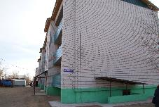  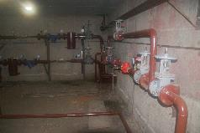  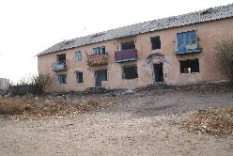  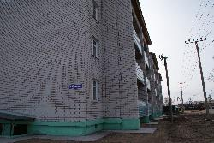  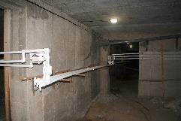  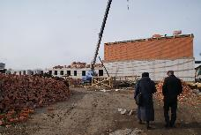  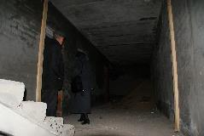  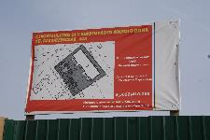  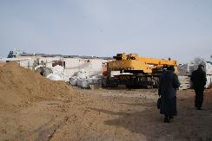  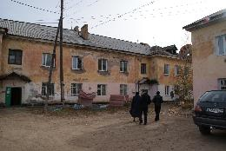  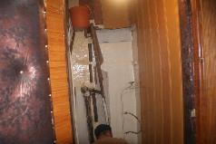
5. | 08.12.2016 г. | Руководитель Центра общественного контроля в сфере ЖКХ Забайкальского края Орлов Игорь Геннадьевич и инспектор Рыбакова Надежда Валерьевна осуществили поездку в с. Новая Кука в целях подтверждения факта устранения дефектов, допущенных при строительстве жилого дома. | Все дефекты устранены. | 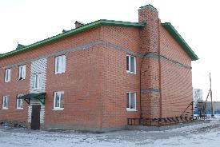
6. | 13.10.2016 г. | Руководитель Центра общественного контроля в сфере ЖКХ Забайкальского края Орлов Игорь Геннадьевич и инспектор Рыбакова Надежда Валерьевна участвовали в акции газеты «Аргументы и факты «Забайкалья». | Сотрудники Центра отвечали на вопросы жителей по капитальному ремонту и другим проблемным вопросам сферы ЖКХ. Жителям предоставлялась методическая литература. | 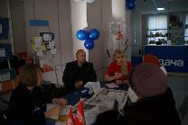  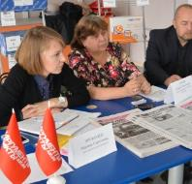
7. | 09.12.2016 г. | Эксперт Центра Валерий Алексеевич Жаров (член Общественного совета при Забайкальском фонде капитального ремонта многоквартирных домов, член Общественной палаты Забайкальского края) принял участие в обследовании многоквартирного дома по ул. Мостовая, 21 в Чите, где завершен капремонт крыши. | Собственники в целом остались удовлетворены качеством работ подрядной организации – ООО «Стройком». Мелкие недочеты, выявленные специалистами фонда в ходе рабочей комиссии, подрядчику предстоит устранить до приемки дома в эксплуатацию, которая назначена на 16 декабря. | 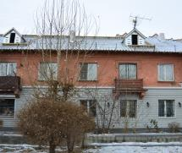

Задержка отчета произошла в связи с длительной болезнью специалиста Центра. Сообщение по переносе срока отчета оказалось не прочитанным. Специалист, отвечающий за отчет, выйдя с больничного, руководствовалась прежней датой сдачи отчета.

